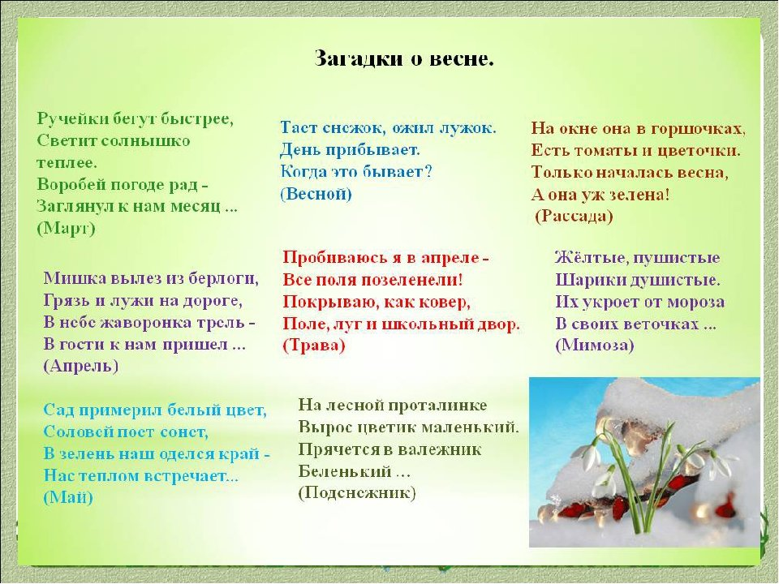
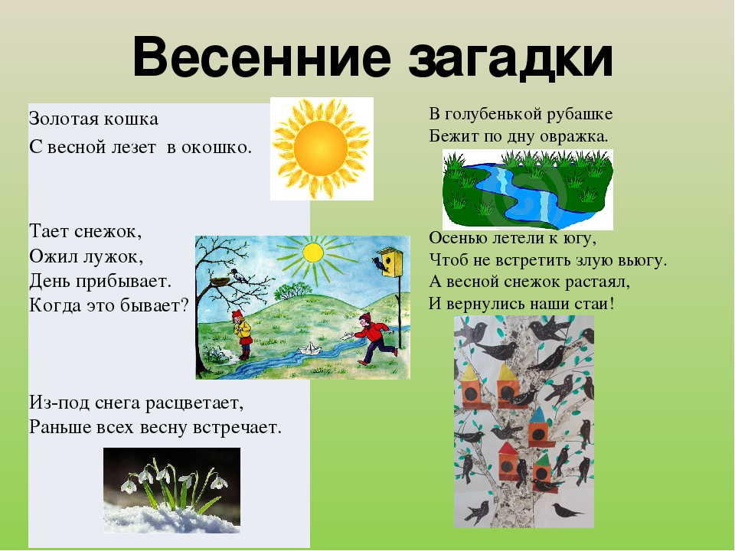
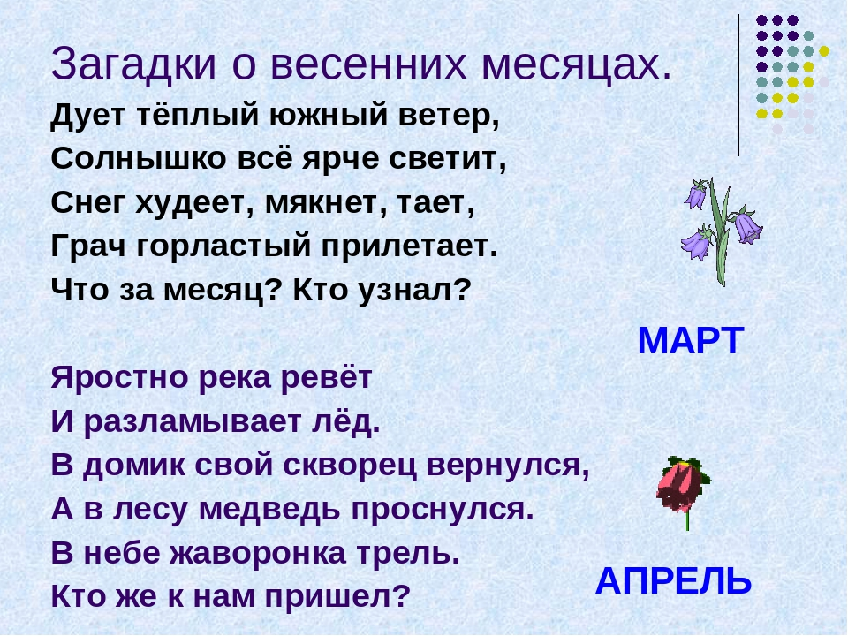
Снег чернеет на полянке,
С каждым днем теплей погода.
Время класть в кладовку санки.
Это, что за время года.
- Весна -
***
За окном звенит она
И поет: «Пришла весна!
И холодные сосульки
Превратила в эти струйки!»
Слышно с крыши:
«Шлеп-шлеп-шлеп!»
Это маленький потоп.
- Капель -
***
В голубенькой рубашке
Бежит по дну овражка.
- Ручеек -
***
Осенью летели к югу,
Чтоб не встретить злую вьюгу.
А весной снежок растаял,
И вернулись наши стаи!
- Перелетные птицы -
***
Новоселье у скворца
Он ликует без конца.
Чтоб у нас жил пересмешник,
Смастерили мы …
- Скворечник -
***
Здесь на ветке чей-то дом
Ни дверей в нем, ни окон,
Но птенцам там жить тепло.
Дом такой зовут …
- Гнездо -
***
Ручейки бегут быстрее,
Светит солнышко теплее.
Воробей погоде рад
- Заглянул к нам месяц …
- Март -
***
Мишка вылез из берлоги,
Грязь и лужи на дороге,
В небе жаворонка трель
- В гости к нам пришёл …
- Апрель -
***
Сад примерил белый цвет,
Соловей поет сонет,
В зелень наш оделся край
— Нас теплом встречает…
- Май -
***
Первым вылез из землицы
На проталинке.
Он мороза не боится,
Хоть и маленький.
- Подснежник -
***
На зелёной хрупкой ножке
Вырос шарик у дорожки.
Ветерочек прошуршал
И развеял этот шар.
- Одуванчик -
***
Белые горошки
На зелёной ножке.
- Ландыш -
***

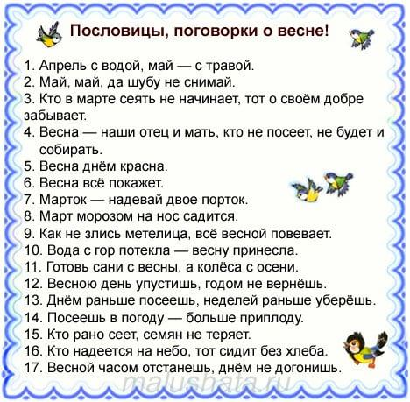

«Чистоговорки о весне»

